Ежегодно с целью повышения профессиональной компетентности учителей в рамках планирования научно-методической работы, а также для развития познавательной и творческой активности обучающихся методическим объединением учителей точных наук проводится предметная школьная декада, которая повышает интерес к предмету, способствует развитию логического мышления, интеллектуальных, творческих способностей обучающихся, воспитывает настойчивость, волю, умение работать в коллективе. Предметная декада проводилась во второй половине декабря в соответствии с планом работы методического объединения.
В ходе декады были проведены внеклассные мероприятия, развивающие интерес, логичность, рациональность мышления, смекалку обучающихся. Ребята с удовольствием участвовали в различных математических конкурсах. Все это дало возможность лучше узнать предмет, найти в нём для себя что-то новое и неожиданное. При проведении таких мероприятий учителя математики стараются создавать атмосферу творческого вдохновения, чтобы присутствовали мгновения удивления, заинтересованности, увлеченности. Мероприятия позволяют ученикам глубже понять роль математики в жизни человека.
Пятиклассники были задействованы в интеллектуальной игре «Заседание кафе «МИФ»».
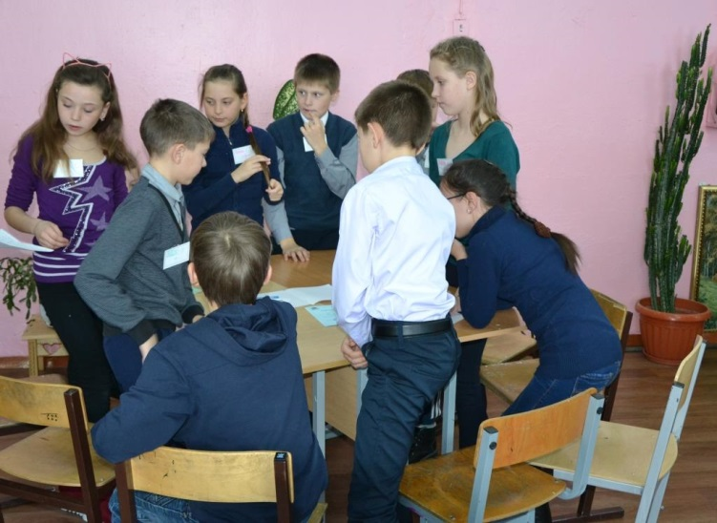
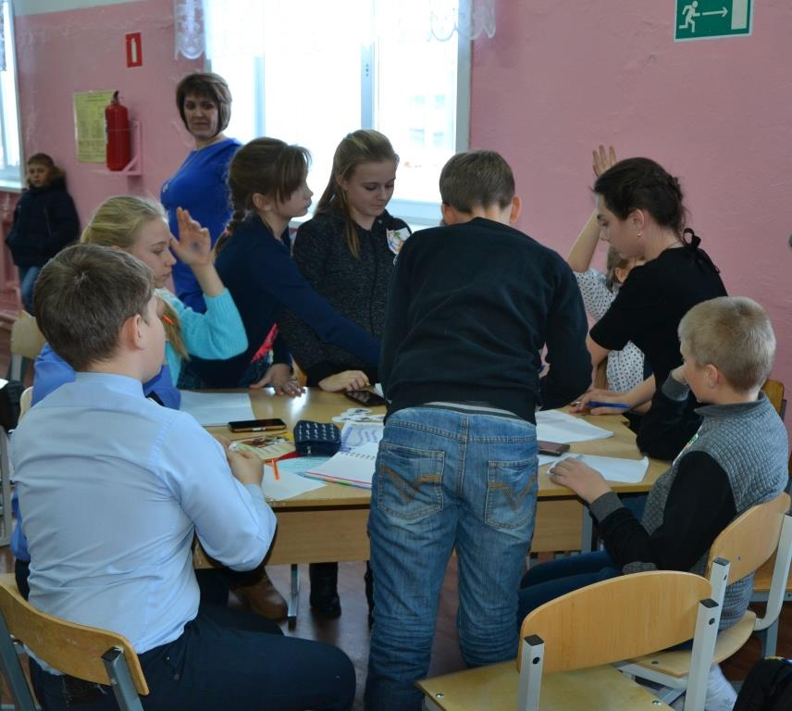

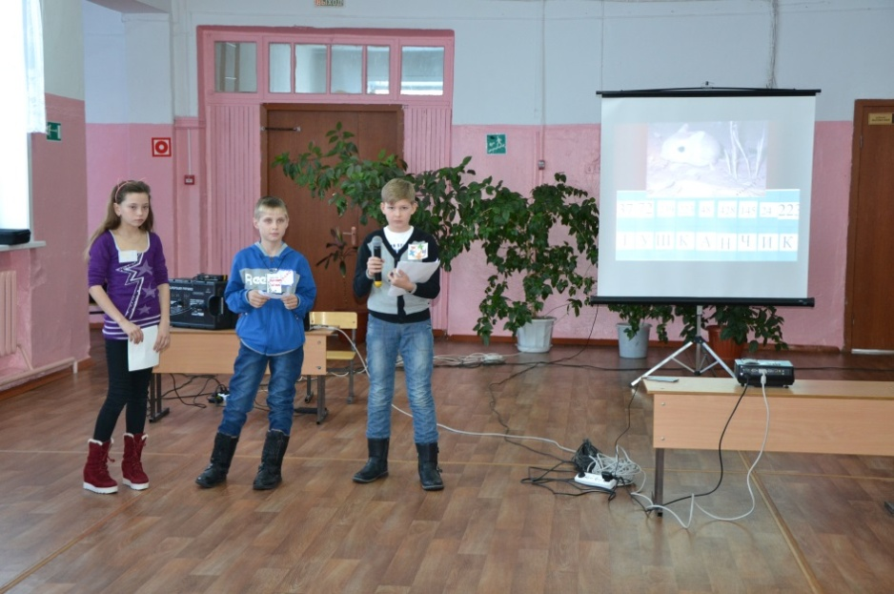

Для учеников 6 – х классов была проведена интеллектуальная игра «Озеро Байкал – Чудо природы», посвящённая году Экологии и особо охраняемым объектам РФ.
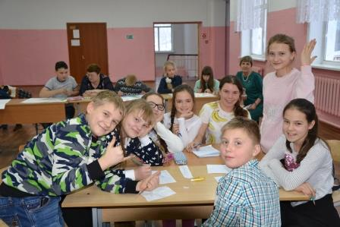

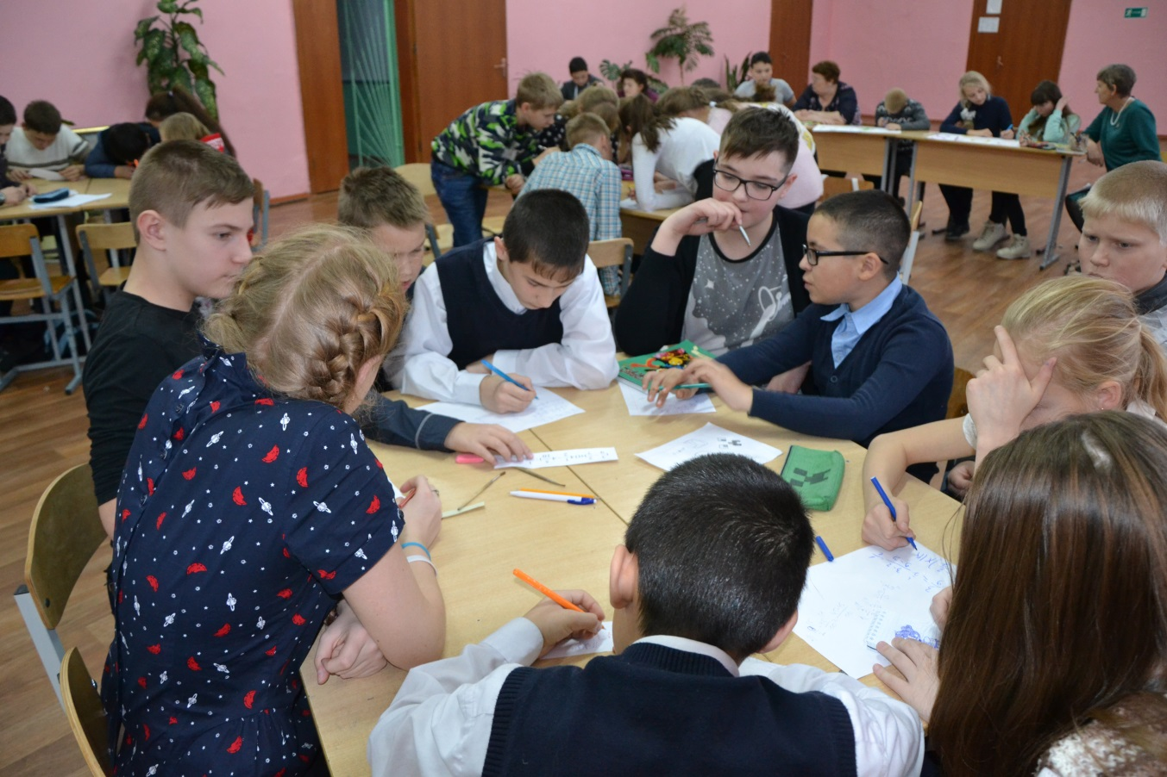

В заданиях для состязаний, конкурсов, викторин содержался разнообразный материал, различные задачи.
Болельщики 5 – 6 – х классов во время проведения мероприятий рисовали новогодние рисунки, используя в своих творческих работах цифры, геометрические фигуры. Им была предоставлена возможность принести дополнительные баллы своему классу.
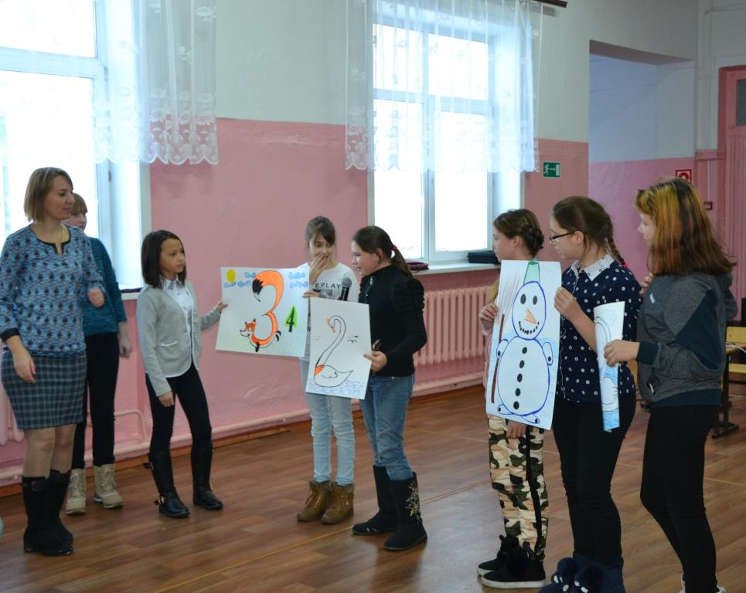

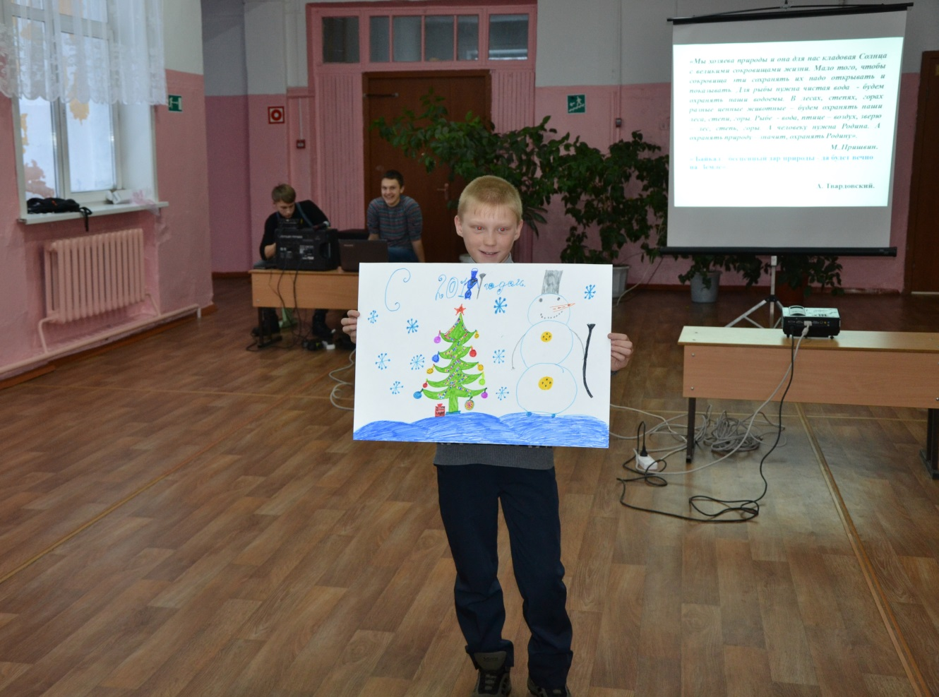

Для учеников 5 – 6 классов на сайте «Ученик года» были опубликованы два мероприятия: конкурс «Ребус» и олимпиада. Хотелось бы отметить активных участников этих мероприятий: Шпилина Степана, Ткачёва Илью, Божок Дарью, Чеховскую Евгению, Сидоренко Веронику, Копосова Никиту, Солопова Сергея.
Обучающиеся шестых классов: Солопов Сергей, Чеховская Евгения, Кулаков Сергей, Волкова Надежда, Пастащук Елизавета, Че Дмитрий были награждены Дипломами в номинации «Стремление к знаниям».
Победители конкурсов, викторин и активные участники мероприятий в рамках декады точных наук были награждены Грамотами, Сертификатами, Дипломами.

Руководитель МО: В.Л. Пак

